Министерство образования Иркутской области

Государственное бюджетное профессиональное

образовательное учреждение Иркутской области

«Иркутский энергетический колледж»

(ГБПОУ ИЭК)

Оформление

выпускной квалификационной работы (дипломного проекта),

курсового проекта (работы)

Методические указания

Иркутск, 2025

Методические указания разработаны в соответствии с государственными стандартами Единой системы конструкторской документации, системы стандартов по информации, библиотечному и издательскому делу.

Методические указания предназначены для преподавателей и студентов колледжа всех форм обучения с учетом особенностей специальностей

13.02.01 Тепловые электрические станции (далее – ТЭС);

13.02.02 Теплоснабжение и теплотехническое оборудование (далее – ТиТО)

13.02.03 Электрические станции, сети и системы (далее – ЭС);

13.02.06 Релейная защита и автоматизация электроэнергетических систем (далее –РЗ);

09.02.07 Информационные системы и программирование (далее – ИСиП);

09.02.01 Компьютерные системы и комплексы (далее – КСК).

Разработчики:

СОДЕРЖАНИЕ

1 Общие требования к оформлению дипломного проекта, курсового проекта (работы) 4

1.1 Оформление титульного листа ДП 5

1.2 Оформление титульного листа КП 6

1.3 Оформление ведомости документа 7

1.4 Оформление листов задания 7

2 Требования к оформлению пояснительной записки 8

3 Оформление иллюстраций 11

4 Оформление таблиц 12

5 Оформление формул 14

6 Оформление приложения 15

7 Правила оформления списка использованных источников 16

8 Требования к оформлению графической части 19

9 Нормативные ссылки 21

Приложение А 23

Образец оформления титульного листа специальности 09.02.01 23

Образец оформления титульного листа специальности 09.02.07 24

Образец оформления титульного листа специальности 13.02.01 25

Образец оформления титульного листа специальности 13.02.02 26

Образец оформления титульного листа специальности 13.02.03 27

Образец оформления титульного листа специальности 13.02.06 28

Приложение Б Образец оформления ведомости документов 29

Приложение В  Образец оформления листа утверждения 30

Приложение Г Пример оформления содержания 31

Приложение Д  Отдельные правила оформления пояснительной записки в текстовом редакторе Microsoft Word 2010 32

Приложение Е  Пример оформления основной надписи на чертежах 38

Приложение Ж  Нормоконтроль ДП 39

# 1 Общие требования к оформлению дипломного проекта, курсового проекта (работы)

1. В соответствии с «Положением о проведении государственной итоговой аттестации по образовательным программам среднего профессионального образования» дипломный проект (ДП) выполняется в форме дипломной работы (дипломного проекта).
2. При оформлении ДП, курсового проекта (КП) следует руководствоваться правилами, установленными государственными стандартами Единой системы конструкторской документации (ЕСКД), Системы стандартов по информации, библиотечному и издательскому делу (СИБИД) и настоящими методическими указаниями.
3. ДП, КП представляются в виде пояснительной записки и графической части, а также могут дополняться электронными материалами на компакт-диске или электронном носителе, который прикрепляется в конце работы на обороте переплета в приклеенном конверте. На конверте указывается: фамилия, инициалы, группа, год.
4. Пояснительная записка должна содержать описательные и расчетные материалы, технико-экономические обоснования, таблицы, схемы и графики, поясняющие текст.
5. Графическая часть представляется в виде набора чертежей (плакатов). Чертежи (плакаты) оформляют с соблюдением общих правил рукописно или с использованием специальных компьютерных программ (Compas, AutoCad, Visio, CorelDraw и др.). Графическая часть может включать слайды, которые выполняются на компьютере при помощи программы Microsoft PowerPoint.
6. Конкретное содержание пояснительной записки и графической части ДП определяется программой государственной итоговой аттестации.
7. Содержание курсового проекта (работы), программой профессионального модуля.
8. Выпускная квалификационная работа, курсовой проект должны включать следующие структурные элементы:

* титульный лист ДП (КП);
* ведомость документов;
* задание на ДП (КП);
* титульный лист пояснительной записки;
* содержание;
* введение;
* основную часть в виде описательных и расчетных разделов;
* заключение;
* список использованных источников;
* приложения.

## Оформление титульного листа ДП

1. Титульный лист ДП оформляется по установленной форме, приведенной в Приложении А.
2. Применяемый шрифт Times New Roman, междустрочный интервал 1,0., выделение курсивом или полужирным шрифтом не допускается.
3. Расстояние от края листа до текста: слева –30 мм, сверху – 15 мм, снизу – 20 мм, справа – 10 мм.
4. Блок А - полное название учебной организации - выполняется основным шрифтом 12 пт, по центру, в четыре строки. С прописной буквы (заглавной), начинается первая и четвертая строка.
5. Блок Б – допуск к защите - выполняется основным шрифтом 12 пт, по левому краю, в четыре строки с отступом от левого края рамки 11 см.. Первая строка пишется прописными буквами.
6. Блок В – вид и обозначение работы – вид пишется основным шрифтом 16 пт, по центру, в одну строку прописными буквами и выделяется полужирным шрифтом. Обозначение (номер) работы, выполняется основным шрифтом 12 пт, по центру, прописными буквами. Состоит из:

ДП.0000.13.02.03.2023.ЛУ

ДП – выпускная квалификационная работа;

0000– номер зачетной книжки;

13.02.03 – индекс специальности (образовательной программы);

2023 – год написания;

ЛУ– лист утверждения;

Индексы специальности (образовательной программы):

|  |  |
| --- | --- |
| 09.02.01 | Компьютерные системы и комплексы |
| 09.02.07 | Информационные системы и программирование |
| 13.02.01 | Тепловые электрические станции |
| 13.02.02 | Теплоснабжение и теплотехническое оборудование |
| 13.02.03 | Электрические станции, сети и системы |
| 13.02.06 | Релейная защита и автоматизация электроэнергетических систем |

1. Блок Г - тема ДП - название темы оформляется шрифтом 16 пт, строчными буквами начиная с прописной, без кавычек и должно точно соответствовать формулировке темы в приказе на темы ДП.,
2. Блок Д – специальность и форма обучения - выполняется основным шрифтом 12 пт, по ширине, из трех частей. Программа подготовки, специальность, форма обучения. Каждая часть отделена одним пробелом.
3. Блок Е – список исполнителей - рекомендуется, выполняется в табличной форме, с последующей функцией «нет границ», основным шрифтом 12 пт, по ширине, ФИО студента – склоняется.

## Оформление титульного листа КП

1. Титульный лист КП оформляется по установленной форме, в методических указаниях к курсовому проектированию.
2. Применяемый шрифт Times New Roman, междустрочный интервал 1,0., выделение курсивом или полужирным шрифтом не допускается.
3. Расстояние от края листа до текста: слева –30 мм, сверху– 15 мм, снизу – 20 мм, справа – 10 мм.
4. Блок А - полное название учебной организации - выполняется основным шрифтом 12 пт, по центру, в четыре строки. С прописной буквы (заглавной), начинается первая и четвертая строка.
5. Блок Б – допуск к защите - выполняется основным шрифтом 12 пт, по левому краю, в четыре строки с отступом от левого края рамки 11 см.. Первая строка пишется прописными буквами.
6. Блок В – вид и обозначение работы – вид пишется основным шрифтом 16 пт, по центру, в одну строку прописными буквами и выделяется полужирным шрифтом. Обозначение (номер) работы, выполняется основным шрифтом 12 пт, по центру, прописными буквами. Состоит из:

КП.0000.13.02.03.2023.ЛУ

КП – курсовой проект;

КР – курсовая работа;

0000– номер зачетной книжки;

13.02.03 – индекс специальности (образовательной программы);

2023 – год написания;

ЛУ– лист утверждения;

1. Блок Г - тема КП - название темы оформляется шрифтом 16 пт, строчными буквами начиная с прописной, без кавычек и должно точно соответствовать формулировке темы в приказе на темы КП.
2. Блок Д – специальность и форма обучения - выполняется основным шрифтом 12 пт, по ширине, из трех частей. Программа подготовки, специальность, форма обучения. Каждая часть отделена одним пробелом.
3. Блок Е – список исполнителей - рекомендуется, выполняется в табличной форме, с последующей функцией «нет границ», основным шрифтом 12 пт, по ширине, ФИО студента – склоняется.

## Оформление ведомости документа

1. Ведомость документа оформляется по установленной форме, приведенной в Приложении Б.
2. Применяемый шрифт Times New Roman 11 пт, междустрочный интервал 1,0.
3. В поле «Обозначение» выставляется литер, соответствующий литеру документа. Допускается перенос литера на вторую строку одной ячейки таблицы.
4. В поле «Наименование» пишется наименование документа или графической части, расположенной в штампе.

## Оформление листов задания

1. Листы задания ДП и КП оформляется по установленной форме, приведенной в методических указаниях к дипломному и курсовому проектированию по дисциплине или профессиональному модулю;
2. Листы задания не нумеруются

# 2 Требования к оформлению пояснительной записки

1. Пояснительная записка должна быть выполнена на листах белой бумаги формата А4 (210х297 мм), которые сшиваются и помещаются в твердую обложку (папку) стандартного образца. Пояснительную записку допускается переплетать.
2. Расстояние от края листа до текста пояснительной записки: слева – 30 мм, сверху– 15 мм, снизу – 20 мм, справа – 10 мм.
3. На первом листе пояснительной записки (лист утверждения) основной текст используется шрифт 12 пт и 16 пт. Тема ДП выравнивается по центру 16 пт прописными буквами. Приложение В.
4. Листы пояснительной записки должны быть пронумерованы. Страницы следует нумеровать арабскими цифрами, внизу страницы, по центру, соблюдая сквозную нумерацию по всему тексту. Первым листом считается титульный лист (лист утверждения) пояснительной записки. Номер страницы на титульном листе не проставляют, применяя особый колонтитул на первой странице (работа с колонтитулами). Второй по счету лист – СОДЕРЖАНИЕ.
5. Текст пояснительной записки выполняется с применением печатающих и графических устройств вывода ЭВМ. Цвет шрифта должен быть черным, высота букв, цифр и других знаков должна составлять:

– для специальностей ТЭС, ЭС, ТиТО, РЗ – 12, 14пт;

– для специальностей ИС, КСК – 14 пт.

1. Расстояние между строками должно составлять 1,5 интервала, с выравниванием по ширине. (для таблиц допускается уменьшение высоты букв – 10, 12 пт, расстояние между строками 1,0 интервала). Выбранный для оформления таблиц размер высоты букв должен применятся для всех таблиц пояснительной записки.
2. Для написания основного текста документа необходимо использовать шрифт Times New Roman. Абзацные отступы должны быть равными 1,25 см от начала текста.
3. В пояснительной записке перед основным текстом помещают содержание, включающее номера и наименования разделов и подразделов с указанием номеров листов (страниц).
4. Содержание включает введение, все разделы и подразделы работы, заключение, список использованной литературы, приложения. В содержании следует указывать только начальные страницы разделов.
5. Слово СОДЕРЖАНИЕ записывают в виде заголовка по центру прописными буквами. Рекомендуется использовать автоматическое оглавление (ссылки→оглавление) пример оформления оглавления в Приложении Г.
6. Текст пояснительной записки разбивают на разделы, подразделы и пункты.
7. Каждый раздел работы следует начинать с нового листа (страницы). Разделы должны иметь порядковые номера в пределах всей работы, обозначенные арабскими цифрами без точки. Разделы ВВЕДЕНИЕ, ЗАКЛЮЧЕНИЕ, СПИСОК ИСПОЛЬЗОВАННЫХ ИСТОЧНИКОВ, ПРИЛОЖЕНИЕ идут без порядкового номера.
8. Разделы, подразделы и пункты идут с абзацными отступами 1,25 см от начала текста.
9. Подразделы должны иметь нумерацию в пределах каждого раздела. Номер подраздела состоит из номера раздела и подраздела, разделенных точкой. В конце номера подраздела точка не ставится. Если документ имеет подразделы, то нумерация пунктов должна быть в пределах подраздела и номер пункта должен состоять из номеров раздела, подраздела и пункта, разделенных точками. Для специальностей ТЭС, ЭС, ТИТО, РЗ например:

1 Первый раздел

1.1 Первый подраздел первого раздела

1.2 Второй подраздел первого раздела

1.3 Третий подраздел первого раздела

……………………………………………

Для специальностей ИСК, КСК например:

1 Теоретическая часть

1.1 Описание предметной области

1.2 Проектирование программных продуктов

……………………………………………

2 Практическая часть

2.1 Технические средства разработки

……………………………………………

3 Экономическая часть

Если раздел или подраздел состоит из одного пункта, он также нумеруется. Каждый пункт записывают с абзацного отступа.

* 1. Разделы и подразделы должны иметь заголовки. Пункты, как правило, заголовков не имеют. Заголовки должны четко и кратко отражать содержание разделов и подразделов.
  2. Заголовки разделов и подразделов оформляются строчными буквами с первой прописной. Заголовок раздела (подраздела) оформляется на пункт выше размером шрифта основного текста и центрируется на странице.
  3. Заголовки следует печатать без точки в конце, не подчеркивая. Переносы слов в заголовках не допускаются. Если заголовок состоит из 2-х предложений, их разделяют точкой. Расстояние между заголовком и текстом должно составлять 1,0 интервала.
  4. Внутри пояснительной записки могут быть приведены перечисления.

Перед каждой позицией перечисления следует ставить дефис или строчную букву русского или латинского алфавитов, после которой ставится скобка. Для дальнейшей детализации перечислений необходимо использовать арабские цифры, после которых ставится скобка, а запись производится с абзацного отступа.

Пример:

а) ______________

б) ______________

1. ___________
2. ___________

в) ______________

* 1. В тексте пояснительной записки все слова должны быть записаны полностью, за исключением: т.е. (то есть), и др. (и другие), и пр. (и прочие), и т.п. (и тому подобное), и т.д. (и так далее).
  2. Если используется специфическая терминология, либо особая система сокращений слов или наименований, то в конце пояснительной записки (перед списком использованной литературы) должен быть приведен перечень принятых терминов и сокращений с разъяснениями. Его включают в содержание пояснительной записки.

При необходимости применения в тексте условных обозначений, изображений или знаков, не установленных действующими стандартами, их следует пояснить в тексте или перечне обозначений.

* 1. Не допускается:
* сокращать обозначения физических величин, если они используются без цифр, за исключением единиц физических величин в заголовках таблиц, формулах;
* использовать в тексте математический минус «-» перед отрицательными величинами, за исключением формул, таблиц и рисунков (слово «минус» следует писать прописью);
* применять знак ø для обозначения диаметра (слово «диаметр» следует писать прописью);
* употребление знаков «˂», «˃», «=», «№», «%», без числовых значений;
* использование ГОСТ, ОСТ и т.д. без регистрационного номера (можно ссылаться, например, на ГОСТ 2.105).
  1. Единицы физической величины одного и того же параметра в пределах записки должны быть постоянными. Если в тексте приводится ряд числовых значений, то его указывают только после последнего значения. Например: 10, 20, 30 кГц.

Число знаков после запятой при написании десятичных дробей в таких перечислениях должно быть одинаковым. Например: 1,50; 2,00; 3,75.

# Оформление иллюстраций

1. Пояснительную записку допускается иллюстрировать. Количество иллюстраций должно быть достаточным для пояснения излагаемого текста. Иллюстрации, за исключением иллюстраций приложений, следует нумеровать арабскими цифрами сквозной нумерацией.
2. Иллюстрации распечатываются на компьютере и центрируются на странице.
3. Иллюстрации, должны иметь наименование и пояснительные данные (подрисуночный текст). Слово «Рисунок» и наименование помещают после пояснительных данных под рисунком и располагают по центру следующим образом:

Пример:

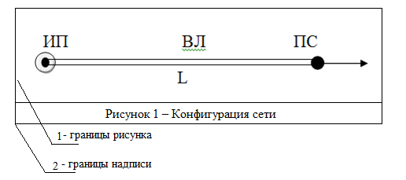

1. К рисунку применяют обтекание текстом → По контуру.
2. Если наименование рисунка включает несколько строк, то вторая и последующие строки оформляются без абзацного отступа.
3. Если иллюстрация с наименованием по объему занимает меньше страницы, то она отделяется сверху и снизу от основного текста одной пустой строкой.

Листы, на которых выполняются иллюстрации, должны иметь порядковые номера, как и все листы пояснительной записки.

1. На все иллюстрации в тексте пояснительной записки должны быть ссылки. При ссылке на иллюстрацию следует писать «в соответствии с рисунком 1».
2. Расстояние от текста до рисунка должно составлять 1,5 интервала. Такой же интервал задается от границы надписи до основного текста.

# Оформление таблиц

1. Цифровой материал оформляется в виде таблиц. Таблицы применяют для лучшей наглядности и удобства сравнения показателей.
2. Таблицы, за исключением таблиц приложений, следует нумеровать арабскими цифрами сквозной нумерацией. Таблицы каждого приложения обозначают отдельной нумерацией арабскими цифрами с добавлением перед цифрой обозначения приложения.
3. Если в документе одна таблица, она должна быть обозначена «Таблица 1» или «Таблица В.1», если она приведена в приложении В.
4. Таблица может иметь название, которое помещают после слова «Таблица». Обозначение и название таблицы оформляется над таблицей и выравнивается по ее левому краю, например:

Таблица1 - Эксплуатационные характеристики участка сети

1. Название таблицы, при ее наличии, должно быть, кратким, отражать ее содержание. Если название таблицы включает несколько строк, то вторая и последующие строки оформляются без абзацного отступа.
2. На все таблицы документа должны быть приведены ссылки в тексте пояснительной записки. При ссылке следует писать слово «таблица» с указанием ее номера следующим образом «… в таблице 1».
3. Заголовки граф и строк таблицы следует писать с прописной буквы, а подзаголовки граф – со строчной буквы, если они составляют одно предложение с заголовком, или с прописной буквы, если они имеют самостоятельное значение. В конце заголовков и подзаголовков таблиц точки не ставят. Заголовки и подзаголовки граф указывают в единственном числе.
4. Высота строк таблицы должна быть не менее 8 мм. Разделять заголовки и подзаголовки диагональными линиями не допускается.
5. Таблицу помещают под текстом, в котором впервые дана ссылка на нее, или на следующей странице, а при необходимости, в приложении к документу. Таблица центрируется по ширине страницы, границы таблицы должны совпадать с размерами полей. Допускается помещать таблицу вдоль длиной стороны листа.
6. Если цифровые данные в таблице выражены в различных величинах, то их указывают в заголовке каждой графы, если же в одной и той же величине, то обозначение единицы помещают над таблицей справа следующим образом: «В миллиметрах».
7. Графу «Номер по порядку» в таблицу включать не допускается.
8. Если строки или графы таблицы выходят за формат страницы, ее делят на части, помещая одну часть под другой или рядом, при этом в каждой части таблицы повторяют ее головок (боковик). При делении таблицы на части допускается ее головок (боковик) заменять соответственно номерами граф (строк). При этом графы (строки) первой части таблицы нумеруют арабскими цифрами. Слово «Таблица» указывают один раз слева над первой частью таблицы, над другими частями пишут слова «Продолжение таблицы» с указанием номера таблицы слева над таблицей.
9. Если таблица по объему занимает меньше страницы, то она отделяется сверху и снизу от основного текста одной пустой строкой. Текст, повторяющийся в строках одной и той же графы и состоящий из одного слова, допускается заменять кавычками. Если повторяющийся текст состоит из двух слов, при первом повторении его допускается заменять словами «тот же», а далее его заменяют кавычками, следующим образом:

Таблица 1 - Положение осей гильз

|  |  |
| --- | --- |
| Наименование | Положение оси |
| Гильза цилиндрическая  тот же | Горизонтально  “ |

Примечание - Размеры, заключенные в скобки, применять не рекомендуется.

1. Заменять кавычками повторяющиеся в таблице цифры, математические знаки, знаки процента и т.д. не допускается. При отсутствии отдельных данных в таблице следует указывать прочерк (тире).
2. Если все показатели, приведенные в графах таблицы, выражены в одной единице физической величины, то ее обозначение необходимо помещать над таблицей справа, а при делении таблицы на части – над каждой ее частью.
3. Цифры в графах таблиц располагают так, чтобы разряды чисел во всей графе были точно друг под другом. В одной графе должно быть одинаковое количество десятичных знаков. Дробные числа приводят в виде десятичных дробей, за исключением размеров в дюймах.
4. Расстояние от текста до названия таблицы должно составлять 1,5 интервала. Такой же интервал задается от нижней границы таблицы или примечания к таблице до основного текста.

# Оформление формул

1 Уравнения и формулы следует выделять из текста в отдельную строку и центрировать относительно текста. Между формулой и текстом сверху и снизу должно быть одна пустая строка. Единицу измерения в конце формулы не проставляют, а указывают в тексте. При этом после формулы ставят запятую.

1. Все формулы, если их в записке более одной, нумеруют арабскими цифрами. Нумерация формул выполняется сквозной в пределах всего документа. Номер указывают с правой стороны листа арабскими цифрами на уровне формулы в круглых скобках. Если на одной странице несколько формул, то их номера должны располагаться на одной вертикальной линии.
2. Формулы набираются в текстовом редакторе в формате формул. Шрифтом для формул является Cambria Math. Не допускается вставлять в текст сканированный вариант формул (в формате рисунка).
3. Значение символов и числовых коэффициентов, входящих в формулу, должны быть приведены непосредственно под формулой. Значение каждого символа дают с новой строки в той последовательности, в какой они приведены в формуле. Первая строка расшифровки должна начинаться со слова «где» без двоеточия после него, например:

$F_{Э}= \frac{I}{j_{Э}}$, (1)

где *FЭ* - экономическое сечение каждого провода линии, мм2;

*I* - ток протекающий в каждом проводе линии, А;

*jЭ* - экономическая плотность тока, А/мм2.

1. Ссылки в тексте на порядковые номера уравнений (формул) дают в скобках, например: в формуле (1).
2. Расстояние от текста до формулы должно составлять 1,5 интервала. Такой же интервал задается от расшифровки до основного текста.

# Оформление приложения

Материал, дополняющий ДП, допускается помещать в приложениях. Приложения могут включать графический материал, таблицы большого размера и т.д. В тексте ДП на все приложения должны быть даны ссылки. Приложения располагают в порядке ссылок на них в тексте документа. Каждое приложение следует начинать с новой страницы с указанием наверху посередине страницы слова «Приложение» и его обозначения. Приложение должно иметь заголовок, который записывают симметрично относительно текста с прописной буквы отдельной строкой. Приложения обозначают заглавными буквами русского алфавита, начиная с А, за исключением букв Ё, З, Й, О, Ч, Ь, Ы, Ъ. После слова «Приложение» следует буква, обозначающая его последовательность. Приложения должны иметь общую с остальной частью документа сквозную нумерацию страниц. Все приложения должны быть перечислены в содержании документа с указанием их номеров и заголовков. Допускается в качестве приложения к документу использовать другие самостоятельно выпущенные конструкторские документы (габаритные чертежи, схемы и др.).

# Правила оформления списка использованных источников

В конце пояснительной записки приводится список использованной литературы. Оформление списка должно отвечать требованиям ГОСТ 7.1 и ГОСТ Р 7.0.5., ГОСТ Р 7.0.108-2022. Список использованной литературы должен включать только издания, использованные в работе, т.е. те, которые цитировались, на которые делались ссылки или которые послужили основой для формулирования точки зрения студента. Все цифры, цитаты и чертежи, заимствованные из литературных источников, следует снабдить обязательными ссылками на источник с полным описанием издания в библиографическом списке.

Список литературы составляется в следующей иерархии источников:

нормативно-правовые документы;

литература и периодические издания;

электронные источники.

Все источники в списке литературы нумеруются сквозной нумерацией. Нормативно-правовые документы размещаются по юридической силе в последовательности – приказы, постановления, положения, инструкции.

*Примеры оформления нормативно-правовых документов:*

1. **Нормы**технологического проектирования подстанций переменного тока с высшим напряжением 35-750 кВ (СО 15434.20.122-2006). Утверждены приказом ОАО «ФСК ЕЭС» от 16.06.2006. № 187.
2. **Правила**технической эксплуатации электрических станций и сетей Российской Федерации. — М.: ЭНАС, 2010.
3. **Правила**технической эксплуатации электрических станций и сетей РФ. — М.: ЭНАС, 2011.
4. **Правила**устройства электроустановок. — 7-е изд. — М.: ЭНАС, 2011.
5. **Справочник**по проектированию подстанций 35-1150 кВ. -М., 1996.
6. **Схемы**принципиальные электрические распределительных устройств подстанций 35-750 кВ. Типовые решения. СО ОАО «ФСК ЕЭС» № 56947007-29.240.010-2008. Введены 20.12.2007 г.

За перечнем нормативно-правовых документов следует перечень специальной литературы и периодических изданий. Список литературы составляют непосредственно по данным печатного издания или выписывают из каталогов и библиографических указателей полностью, без пропусков каких-либо элементов, сокращений заглавий и т.п. По каждому изданию указывается фамилия и инициалы автора (авторов), точное название, место издания, наименование издательства, год издания, количество страниц, например:

1 Идельчик В.И. Электрические системы и сети: Учебник для вузов – М.: Энергоатомиздат,1989: 325 с.

1. Романов А.Ю. Цифровой синтез RISC-V. – М.: ДМК Пресс, 2024. – 636 с.: ил.

Для журнальной статьи указываются фамилия и инициалы автора, название статьи, название журнала, год выпуска, номер журнала, страницы, занимаемые в журнале статьей.

Равнозначные источники размещаются в списке использованной литературы в алфавитном порядке. При этом издания на иностранных языках размещаются в конце списка после русскоязычных источников в порядке латинского алфавита.

Выходные данные (место издания, издательство, год издания) оформляют следующим образом:

* место издания пишут с прописной буквы, Москва и Санкт-Петербург пишут сокращенно (М.: , СПб.:), другие города – полностью (Новосибирск:, Минск:);
* наименование издательства пишут сокращенно, без кавычек;
* том, часть пишут с прописной буквы сокращенно (Т., Ч.), выпуск - с прописной буквы сокращенно (Вып.);
* год издания - слово «год» не указывается.

Для электронных источников следует применять следующий порядок оформления:

- наименование материала, например, статья в электронном виде (наименование web ресурса);

- написание URL (указатель на то, что применяется адрес web электронного источника информации);

- ссылка в виде адреса URL;

- дата обращения в формате (дата обращения 01.10.2024);

- если доступ к материалу требует регистрации, то оформляется указание в формате: Режим доступа: для зарегистрированных пользователей.

Если доступ к электронному информационному источнику не требует регистрации, то указание на «Режим доступа» не пишется.

Пример оформления электронного источника информации для зарегистрированных пользователей:

1 Релейная защита распределительный сетей 6-10 кВ //eLibrary: научная электронная библиотека: сайт: URL: https://elibrary.ru (дата обращения 01.10.2024). Режим доступа: для зарегистрированных пользователей.

Пример оформления электронного источника информации, не требующий регистрации пользователя:

2 Бизнес-словарь : справ.-информ. ресурс поддержки предпринимателей : сайт. Москва : Альянс-Медиа, 2003 – . URL: http://www.busnessvoc.ru (дата обращения: 15.05.2024).

# 8 Требования к оформлению графической части

1. Все чертежи и плакаты выполняются на бумаге формата А1. При необходимости используют дополнительные форматы А1х3 (841х1783), А1х4 (841х2378), А2х3 (594х1261), А2х4 (594х1682), А2х5 (594х2102).
2. Чертежи оформляются рамкой и основной надписью по форме 1 ГОСТ 2.104. Пример оформления основной надписи на чертежах приведен в приложении Е.
3. Каждый чертеж обозначается 18-значным номером. Номер пишется чертежным шрифтом № 10 без наклона и располагается посередине графы.

На чертеже в верхнем левом углу вычерчивается рамка «перевертыш» размером 14х70 мм, в которой указывается обозначение чертежа, повернутое на 180°.

1. Название чертежа пишется чертежным шрифтом № 10, 7, 5, 3 в зависимости от количества слов в названии. Название пишется строчными буквами с первой прописной с наклоном. Переносы и сокращения слов не допускаются.

Пример штампа на листах графической части приведен в Приложении Е.

1. Сокращенное название учебного заведения пишется шрифтом № 7. Все буквы – прописные.
2. Остальные надписи выполняются шрифтом № 3, 5 строчными буквами с первой прописной с наклоном.
3. Основная надпись заполняется тем же материалом, каким выполняется сам чертеж.
4. Схемы оформляются в соответствии с требованиями ГОСТ 2.701 и ГОСТ 2.702.
5. До защиты ДП чертежи содержатся скрученными в трубку, а после защиты хранятся в архиве сложенными в папки в соответствии с ГОСТ 2.501.

Листы чертежей складываются сначала вдоль линий перпендикулярных (продольных), а затем вдоль линий параллельных (поперечных) к основной надписи до формата А4 размером 210х297 мм. Основная надпись должна быть расположена на лицевой стороне вдоль короткой стороны сложенного листа.

Примеры складывания горизонтально и вертикально расположенного листа чертежа формата А1 размером 594х841 мм для последующей укладки в папки приведены на рисунке 2.

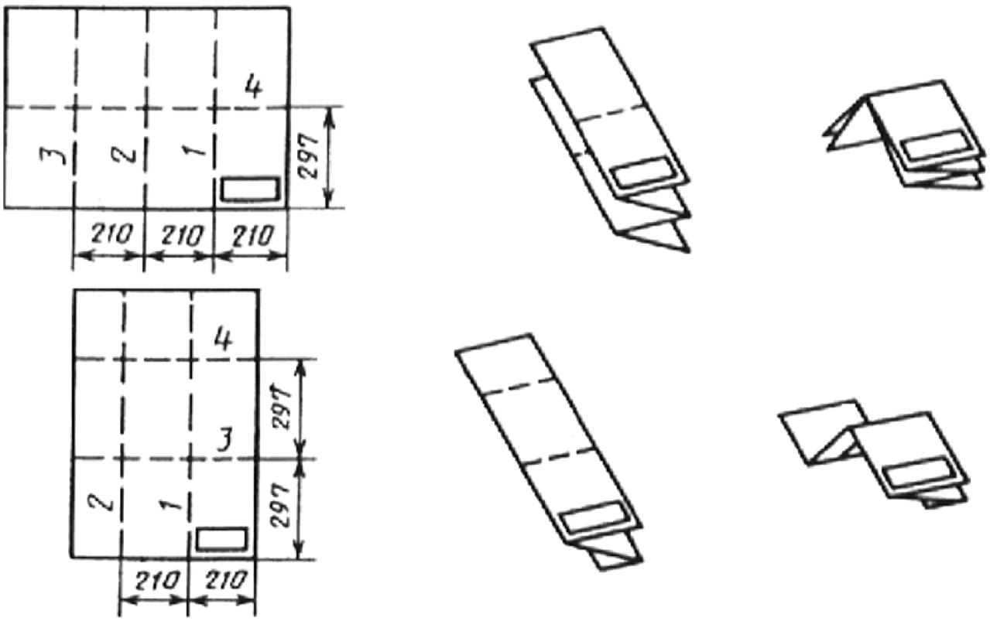

Рисунок 2 - Примеры складывания листа чертежа формата А1

# Нормативные ссылки

1. Общие требования:

ГОСТ 2.004-88 ЕСКД. Общие требования к выполнению конструкторских и технологических документов на печатающих и графических устройствах вывода ЭВМ.

ГОСТ 2.102-68 ЕСКД. Виды и комплектность конструкторских документов.

ГОСТ 2.104-2006 ЕСКД. Основные надписи.

ГОСТ Р 2.105-2019 ЕСКД. Общие требования к текстовым документам.

ГОСТ 2.109-73 ЕСКД. Основные требования к чертежам.

ГОСТ 2.111-2013 ЕСКД. Нормоконтроль.

ГОСТ 7.1-2003 СИБИД. Библиографическая запись. Библиографическое описание. Общие требования и правила составления.

ГОСТ Р 7.0.5-2008 СИБИД. Библиографическая ссылка. Общие требования и правила составления.

1. Общие правила выполнения чертежей:

ГОСТ 2.301-68 ЕСКД. Форматы.

ГОСТ 2.302-68 ЕСКД. Масштабы.

ГОСТ 2.303-68 ЕСКД. Линии.

ГОСТ 2.304-81 ЕСКД. Шрифты чертежные.

ГОСТ 2.305-68 ЕСКД. Изображения - виды, разрезы, сечения.

ГОСТ 2.306-68 ЕСКД. Обозначения графических материалов и правила их нанесения на чертежах.

ГОСТ 2.307-68 ЕСКД. Нанесение размеров и предельных отклонений.

ГОСТ 2.316-68 ЕСКД. Правила нанесения на чертежах надписей, технических требований и таблиц.

ГОСТ 2.321-84 ЕСКД. Обозначения буквенные.

1. Правила выполнения схем:

ГОСТ 2.701-2008 ЕСКД. Схемы. Виды и типы. Общие требования к выполнению.

ГОСТ 2.702-2011 ЕСКД. Правила выполнения электрических схем.

ГОСТ 2.703-2011 ЕСКД. Правила выполнения кинематических схем.

ГОСТ 2.704-2011 ЕСКД. Гидравлические и пневматические схемы.

ГОСТ 2.705-70 ЕСКД. Правила выполнения электрических схем обмоток и изделий с обмотками.

ГОСТ 2.708-81 ЕСКД. Правила выполнения электрических схем цифровой вычислительной техники.

ГОСТ 2.709-89 ЕСКД. Система обозначений цепей в электрических схемах.

ГОСТ 2.710-81 ЕСКД. Обозначения буквенно-цифровые в электрических цепях.

ГОСТ 2.721-74 ЕСКД. Обозначения общего применения.

ГОСТ 2.728-74 ЕСКД. Резисторы, конденсаторы.

ГОСТ 2.729-68 ЕСКД. Приборы электроизмерительные.

ГОСТ 2.730-73 ЕСКД. Приборы полупроводниковые.

ГОСТ 2.748-68 ЕСКД. Обозначения графические электростанций и подстанций в схемах энергоснабжения.

# Приложение А

# Образец оформления титульного листа специальности 09.02.01

Министерство образования Иркутской области

государственное бюджетное профессиональное

образовательное учреждение Иркутской области

«Иркутский энергетический колледж»

ДОПУЩЕН К ЗАЩИТЕ

заместитель директора

_________Т.В. Нестерова

«_____» июня 2025 г.

ВЫПУСКНАЯ КВАЛИФИКАЦИОННАЯ РАБОТА

ВКР.0042.09.02.01.2025.ЛУ

Разработка и применение систем видеонаблюдения

|  |  |  |  |
| --- | --- | --- | --- |
| студентом (кой) группы 4 КСК -21 | __________________ (подпись) | Агафоновым Н.С. | «____» июня 2025 г |

Профессиональная образовательная программа среднего профессионального образования подготовки специалистов среднего звена

по специальности 09.02.01 Компьютерные системы и комплексы

форма обучения: очная

|  |  |  |  |
| --- | --- | --- | --- |
| Руководитель | _______________ (подпись) | Желтов К.Ю | «____» июня 2025 г. |
| Рецензент | _______________ (подпись) | Пикулина К.Г. | «____» июня 2025 г. |
| Консультант раздела  экономическая часть | _______________ (подпись) | Арсентьева И.С. | «____» июня 2025 г. |
| Нормоконтроль | _______________ (подпись) | Стародуб Н.С. | «____» июня 2025 г. |

Иркутск, 2025

# Образец оформления титульного листа специальности 09.02.07

Министерство образования Иркутской области

государственное бюджетное профессиональное

образовательное учреждение Иркутской области

«Иркутский энергетический колледж»

ДОПУЩЕН К ЗАЩИТЕ

заместитель директора

_________Т.В. Нестерова

«_____» июня 2025 г.

ДИПЛОМНЫЙ ПРОЕКТ

ДП.0042.09.02.07.2025.ЛУ

Разработка автоматизированной системы подбора

тренировочной программы и рациона питания

|  |  |  |  |
| --- | --- | --- | --- |
| студентом (кой) группы 4 ИСиП -21 | __________________ (подпись) | Агафоновым Н.С. | «____» июня 2025 г |

Профессиональная образовательная программа среднего профессионального образования подготовки специалистов среднего звена

по специальности 09.02.07 Информационные системы и программирование

форма обучения: очная

|  |  |  |  |
| --- | --- | --- | --- |
| Руководитель | _______________ (подпись) | Кузнецова Ю.С. | «____» июня 2025 г. |
| Рецензент | _______________ (подпись) | Пикулина К.Г. | «____» июня 2025 г. |
| Консультант раздела  экономическая часть | _______________ (подпись) | Арсентьева И.С. | «____» июня 2025 г. |
| Нормоконтроль | _______________ (подпись) | Стародуб Н.С. | «____» июня 2025 г. |

Иркутск, 2025

# Образец оформления титульного листа специальности 13.02.01

Министерство образования Иркутской области

государственное бюджетное профессиональное

образовательное учреждение Иркутской области

«Иркутский энергетический колледж»

ДОПУЩЕН К ЗАЩИТЕ

заместитель директора

_________Т.В. Нестерова

«_____» июня 2025 г.

ВЫПУСКНАЯ КВАЛИФИКАЦИОННАЯ РАБОТА

ВКР.0042.13.02.01.2025.ЛУ

Проект реконструкции системы топливоподачи УКСПУ,

г. Иркутск

|  |  |  |  |
| --- | --- | --- | --- |
| студентом (кой) группы 4 ТЭС -21 | __________________ (подпись) | Агафоновым Н.С. | «____» июня 2022 г |

Профессиональная образовательная программа среднего профессионального образования подготовки специалистов среднего звена

по специальности 13.02.01 Тепловые электрические станции

форма обучения: очная

|  |  |  |  |
| --- | --- | --- | --- |
| Руководитель | _______________ (подпись) | Наумова А.Б. | «____» июня 2025 г. |
| Рецензент | _______________ (подпись) | Пикулина К.Г. | «____» июня 2025 г. |
| Консультант раздела  экономическая часть | _______________ (подпись) | Арсентьева И.С. | «____» июня 2025 г. |
| Нормоконтроль | _______________ (подпись) | Тымчик В.Ю. | «____» июня 2025 г. |

Иркутск, 2025

# Образец оформления титульного листа специальности 13.02.02

Министерство образования Иркутской области

государственное бюджетное профессиональное

образовательное учреждение Иркутской области

«Иркутский энергетический колледж»

ДОПУЩЕН К ЗАЩИТЕ

заместитель директора

_________Т.В. Нестерова

«_____» июня 2025 г.

ВЫПУСКНАЯ КВАЛИФИКАЦИОННАЯ РАБОТА

ВКР.0042.13.02.02.2025.ЛУ

Проект системы отопления и вентиляции индивидуального жилого дома в г. Байкальск Иркутской области

|  |  |  |  |
| --- | --- | --- | --- |
| студентом (кой) группы 4 ТиТО -21 | __________________ (подпись) | Агафоновым Н.С. | «____» июня 2025 г |

Профессиональная образовательная программа среднего профессионального образования подготовки специалистов среднего звена

по специальности 13.02.02 Теплоснабжение и теплотехническое оборудование

форма обучения: очная

|  |  |  |  |
| --- | --- | --- | --- |
| Руководитель | _______________ (подпись) | Галюкова Н.Г. | «____» июня 2025 г. |
| Рецензент | _______________ (подпись) | Пикулина К.Г. | «____» июня 2025 г. |
| Консультант раздела  экономическая часть | _______________ (подпись) | Арсентьева И.С. | «____» июня 2025 г. |
| Нормоконтроль | _______________ (подпись) | Тымчик В.Ю. | «____» июня 2025 г. |

Иркутск, 2025

# Образец оформления титульного листа специальности 13.02.03

Министерство образования Иркутской области

государственное бюджетное профессиональное

образовательное учреждение Иркутской области

«Иркутский энергетический колледж»

ДОПУЩЕН К ЗАЩИТЕ

заместитель директора

_________Т.В. Нестерова

«_____» июня 2025 г.

ДИПЛОМНЫЙ ПРОЕКТ

ДП.0042.13.02.03 2025.ЛУ

Проектирование электрической части ГЭС- 960 МВт

|  |  |  |  |
| --- | --- | --- | --- |
| студентом (кой) группы 4 ЭС -21 | __________________ (подпись) | Агафоновым Н.С. | «____» июня 2025 г |

Профессиональная образовательная программа среднего профессионального образования подготовки специалистов среднего звена

по специальности 13.02.03 Электрические станции, сети и системы

форма обучения: очная

|  |  |  |  |
| --- | --- | --- | --- |
| Руководитель | _______________ (подпись) | Попова Л.Н. | «____» июня 2025 г. |
| Рецензент | _______________ (подпись) | Пикулина К.Г. | «____» июня 2025 г. |
| Консультант раздела  экономическая часть | _______________ (подпись) | Сухтерева Р.И. | «____» июня 2025 г. |
| Консультант раздела  релейная защита | _______________ (подпись) | Берг Е.С. | «____» июня 2025 г. |
| Нормоконтроль | _______________ (подпись) | Петрова Е.Е. | «____» июня 2025 г. |

Иркутск, 2025

# Образец оформления титульного листа специальности 13.02.06

Министерство образования Иркутской области

государственное бюджетное профессиональное

образовательное учреждение Иркутской области

«Иркутский энергетический колледж»

ДОПУЩЕН К ЗАЩИТЕ

заместитель директора

_________Т.В. Нестерова

«_____» июня 2025 г..

ВЫПУСКНАЯ КВАЛИФИКАЦИОННАЯ РАБОТА

ВКР.0042.13.02.06 2025.ЛУ

Проектирование релейной защиты сети с глухозаземленной нейтралью и генератора ЭС1

|  |  |  |  |
| --- | --- | --- | --- |
| студентом (кой) группы 4 РЗ -21 | __________________ (подпись) | Агафоновым Н.С. | «____» июня 2025 г |

Профессиональная образовательная программа среднего профессионального образования подготовки специалистов среднего звена

по специальности 13.02.06 Релейная защита и автоматизация электроэнергетических систем

форма обучения: очная

|  |  |  |  |
| --- | --- | --- | --- |
| Руководитель | _______________ (подпись) | Нестерова Т.В. | «____» июня 2025 г. |
| Рецензент | _______________ (подпись) | Иванов И.Т. | «____» июня 2025 г. |
| Консультант по экономической части | _______________ (подпись) | Сухтерева Р.И. | «____» июня 2025 г. |
| Консультант по электрооборудованию | _______________ (подпись) | Чумакова Т.Е. | «____» июня 2025 г. |
| Нормоконтроль | _______________ (подпись) | Берг Е.С. | «____» июня 2025 г. |

Иркутск, 2025

# Приложение Б

# Образец оформления ведомости документов

|  |  |  |  |  |  |  |  |  |  |  |  |  |  |  |  |  |
| --- | --- | --- | --- | --- | --- | --- | --- | --- | --- | --- | --- | --- | --- | --- | --- | --- |
| Nстроки | | Формат | Обозначение | | | Наименование | | | Кол-во листов | | | N-экз. | | Примеч. | | |
| 1 | |  |  | | | Документация общая | | |  | | |  | |  | | |
| 2 | |  |  | | | Вновь разработанная | | |  | | |  | |  | | |
| 3 | | А4 | ВКР.0042.13.02.06.2025.ЛУ | | | Лист утверждения | | | 1 | | |  | |  | | |
| 4 | | А4 | ВКР.0042.13.02.06.2025.ДЗ | | | Задание на выпускную квалификационную работу | | | 4 | | |  | |  | | |
| 5 | | А4 | ВКР.0042.13.02.06.2025.ПЗ | | | Пояснительная записка | | | 65 | | |  | |  | | |
| 6 | | А3 | ВКР.0042.13.02.06.2025.Э0 | | | Исходная схема сети | | | 1 | | |  | |  | | |
| 7 | | А3 | ВКР. 0042.13.02.06.2025.Э0 | | | Главная схема электрических соединений | | | 1 | | |  | |  | | |
| 8 | | А3 | ВКР. 0042.13.02.06.2025.Э3 | | | Релейная защита блока | | | 1 | | |  | |  | | |
|  | |  |  | | |  | | |  | | |  | |  | | |
|  | |  |  | | |  | | |  | | |  | |  | | |
|  | |  |  | | |  | | |  | | |  | |  | | |
|  | |  |  | | |  | | |  | | |  | |  | | |
|  | |  |  | | |  | | |  | | |  | |  | | |
|  | |  |  | | |  | | |  | | |  | |  | | |
|  | |  |  | | |  | | |  | | |  | |  | | |
|  | |  |  | | |  | | |  | | |  | |  | | |
|  | | | | | | | | | | | | | | | | |
|  |  | |  |  |  | | ВКР.0042.13.02.06.2025.ВД | | | | | | | | | |
|  |  | |  |  |  | |
| Изм. | Лист | | Nдок. | Подп. | Дата | |
| Разработал | | | Агафонов Н.С. |  |  | | Проектирование релейной защиты сети с глухозаземленной нейтралью и генератора ЭС1  Ведомость выпускной квалификационной работы | Лит. | | | | Лист | | | Листов | |
| Проверил | | | Нестерова Т.В. |  |  | |  | | У |  | | 1 | | | 99 | |
|  | | |  |  |  | | ИЭК | | | | | | | | |
| Н. Контр. | | | Нестерова Т.В. |  |  | |
| Утвержден | | |  |  |  | |

# Приложение В

# Образец оформления листа утверждения

# 

УТВЕРЖДЕН

ВКР.0042.13.02.06.2025.ЛУ

обозначение листа утверждения

Проектирование релейной защиты сети с глухозаземленной нейтралью и генератора ЭС1

ПОЯСНИТЕЛЬНАЯ ЗАПИСКА

ВКР.0042.13.02.06.2025.ПЗ

# Приложение Г

# Пример оформления содержания

|  |  |  |  |  |  |
| --- | --- | --- | --- | --- | --- |
|  |  | | СОДЕРЖАНИЕ | |  |
| ВВЕДЕНИЕ | | | | | 3 |
| 1 | | Выбор основного оборудования | | | 6 |
|  | | 1.1 | | Выбор генераторов | 7 |
|  | | 1.2 | | Выбор схем электрических соединений | 8 |
|  | |  | | 1.2.1Структурная схема первого варианта | 10 |
|  | |  | | 1.2.2 Структурная схема второго варианта | 12 |
|  | |  | | ……………………………………………………………… |  |
| 2 | | Охрана труда | | | 44 |
| 3 | | Релейная защита | | | 46 |
| 4 | | Экономическая часть | | | 52 |
| 5 | | Специальная часть | | | 56 |
| ЗАКЛЮЧЕНИЕ | | | | | 62 |
| СПИСОК ИСПОЛЬЗОВАННЫХ ИСТОЧНИКОВ | | | | | 64 |
| ПРИЛОЖЕНИЯ | | | | | 72 |

# Приложение Д

# Отдельные правила оформления пояснительной записки в текстовом редакторе Microsoft Word 2010

1 Установление параметров страницы

Перед началом работы над текстом пояснительной записки необходимо установить параметры страницы. Устанавливаются размеры полей, ориентация страницы, область применения. Для этого на вкладке «Разметка страницы» выбираем группу «Параметры страницы» и открываем диалоговое окно «Параметры страницы». Задаем размер полей: верхнее – 1,5 см, левое – 3 см, нижнее – 2 см, правое – 1 см, переплет – 0 см. Ориентация – книжная. Применить – ко всему документу. Нажатием кнопки «ОК» устанавливаем заданные параметры страницы. Пример заполнения диалогового окна «Параметры страницы» приведен на рисунке Д.1.

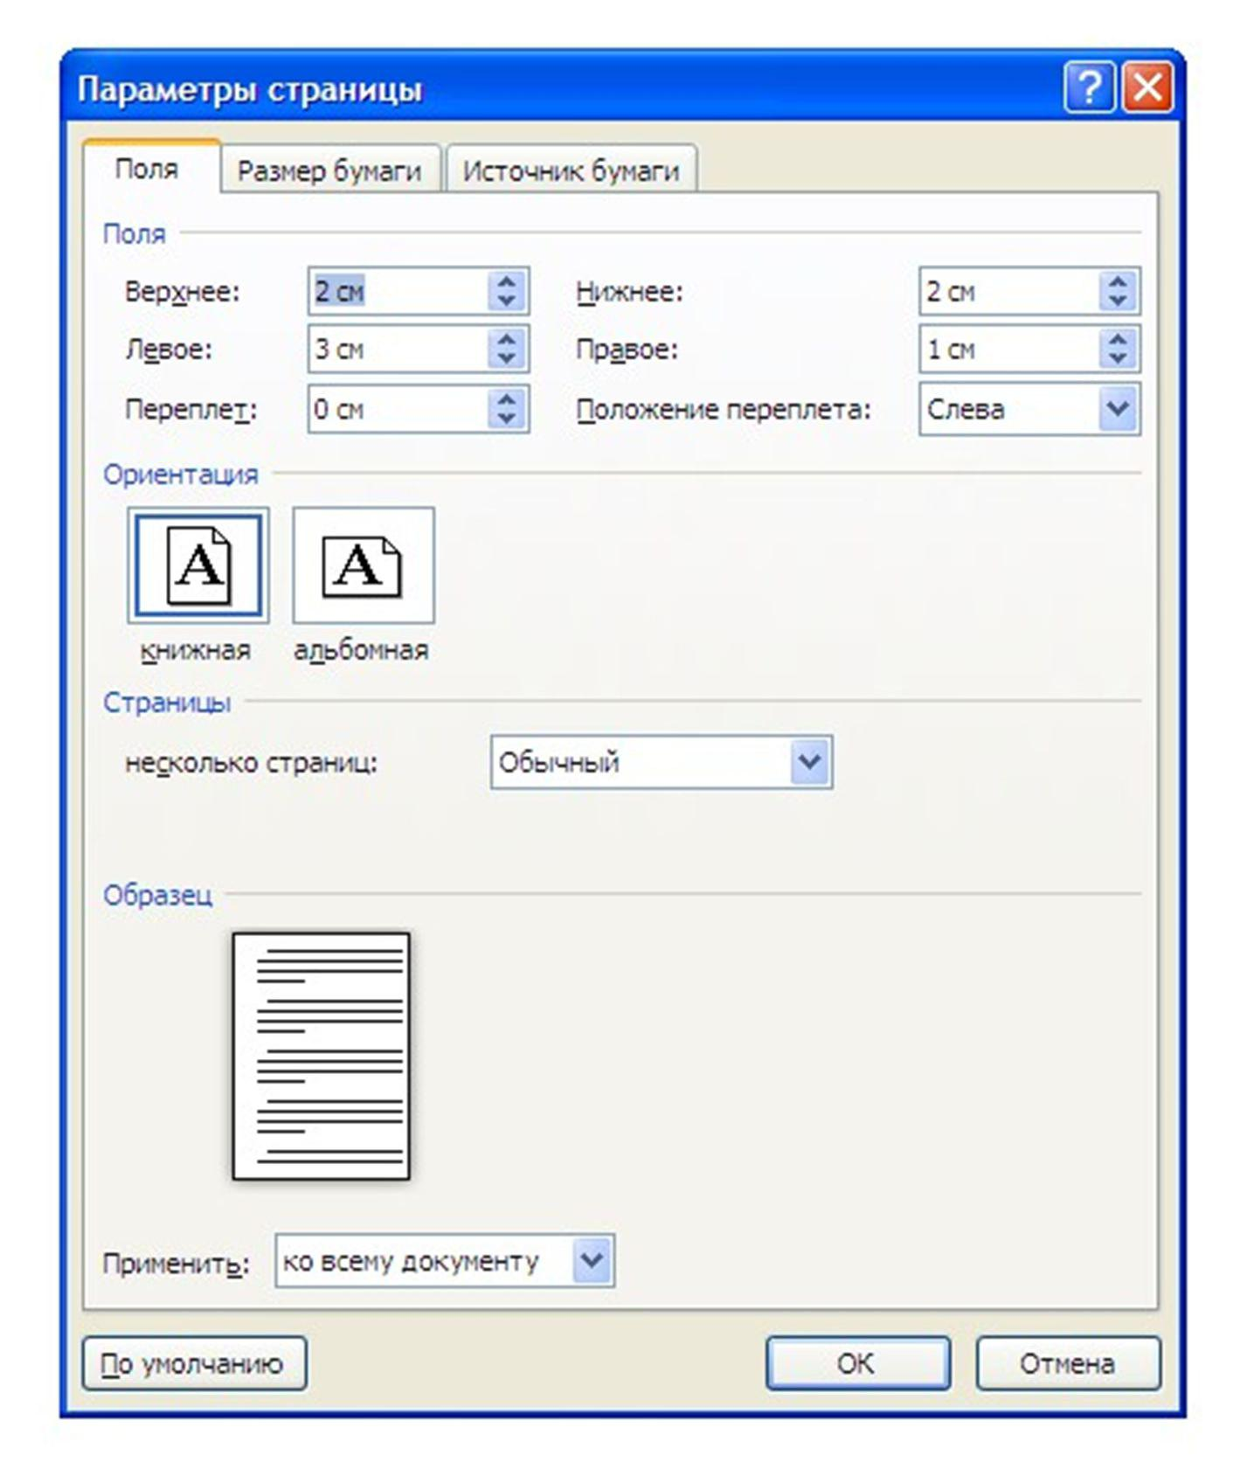

Рисунок Д.1 - Пример заполнения диалогового окна «Параметры страницы»

2 Форматирование абзацев

Форматирование абзацев может производиться применительно к конкретному абзацу, части текста (разделу, подразделу) или всему документу.

В результате форматирования задается характер выравнивания текста, величина абзацного отступа, межстрочный интервал. Для форматирования необходимо выделить объект форматирования (абзац, раздел, весь текст). На вкладке «Главная» выбираем группу «Абзац» и открываем диалоговое окно «Абзац». В диалоговом окне открываем группу «Отступы и интервалы» и устанавливаем параметры. Общие: выравнивание – по ширине, уровень – основной текст. Отступ: слева – 0 см, справа – 0 см, первая строка – отступ, на – 1,25 см. Интервал: перед – 0 пт, после – 0 пт, межстрочный – 1,5 строки. Нажатием кнопки «ОК» сохраняем заданные параметры. Пример заполнения диалогового окна «Абзац» приведен на рисунке Д.2.

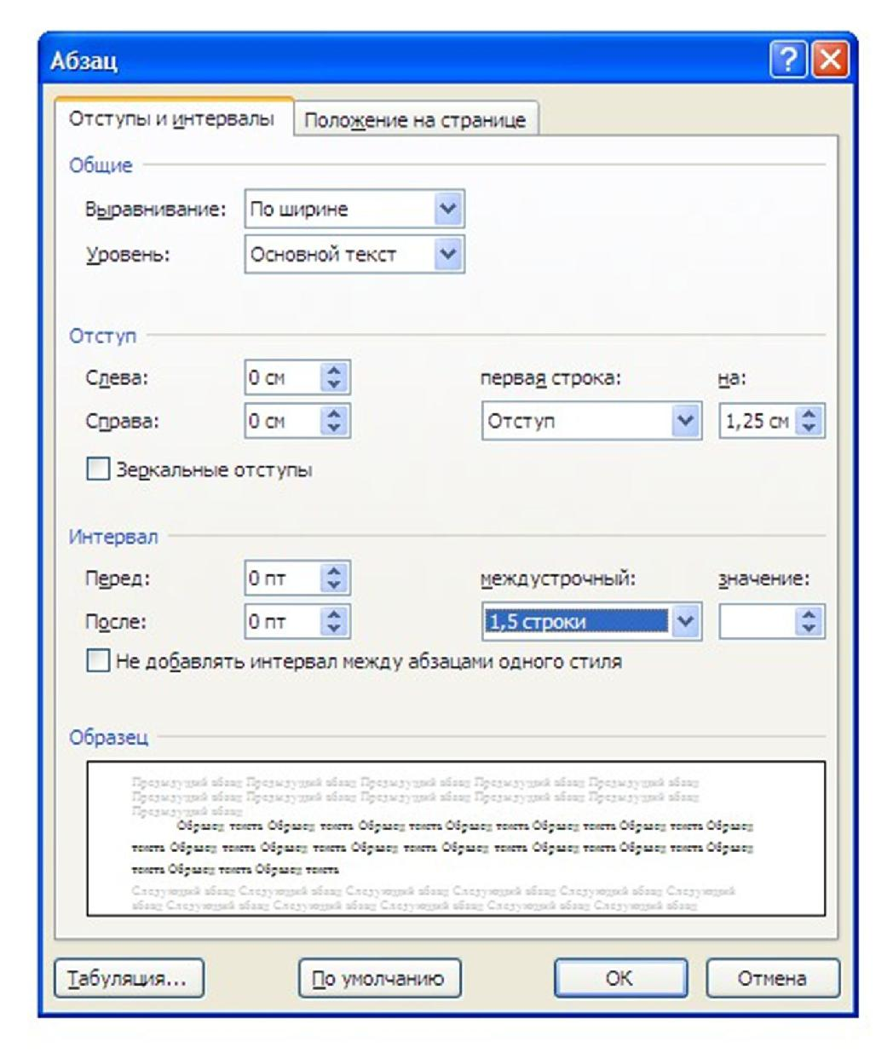

Рисунок Д.2 - Пример заполнения диалогового окна «Абзац»

3 Расстановка переносов

При работе с текстом должен быть включен режим автоматической расстановки переносов, позволяющий избежать разряженных строк. Для этого на вкладке «Разметка страницы» в группе «Параметры страницы» выбираем команду «Расстановка переносов» и включаем режим «Авто».

Заголовки разделов и подразделов должны оформляться без переносов. Для отмены режима автоматической расстановки переносов, необходимо выделить конкретный заголовок. Далее на вкладке «Главная» выбираем группу «Абзац» и открываем диалоговое окно «Абзац». В диалоговом окне открываем группу «Положение на странице» и устанавливаем галочку напротив строки «запретить автоматический перенос слов».

Если перенос в слове приходится на знак дефиса, необходимо воспользоваться функцией неразрывного дефиса, которая включается нажатием комбинации клавиш CTRL+SHIFT+ДЕФИС.

4 Правила компьютерного набора текста

4.1 Между словами всегда ставиться только один пробел. Кроме этого, пробел ставиться всегда:

* после знаков препинания (запятой, точки, точки с запятой, двоеточия, восклицательного и вопросительного знака);
* перед открывающей скобкой (кавычкой);
* после закрывающей скобки (кавычки);
* с обеих сторон длинного тире (например, знание – сила).

4. 2 Пробел не ставится:

* перед всеми знаками препинания;
* после открывающей и перед закрывающей скобкой (кавычкой);
* в сокращении типа т.д., т.п.;
* перед знаками процент, градус, показателем степени, подстрочным индексом;
* после знаков «+», «-» и следующим за ними числом;
* при обозначении дробей (например, 4/7);
* между скобкой (кавычкой) и следующим знаком препинания;
* с обеих сторон дефиса (короткого тире) (например, что-нибудь, 20-30).

4. 3 Неразрывный пробел ставится:

* между фамилией и инициалами и между инициалами;
* между знаком номера (параграфа) и относящимся к нему числом;
* между числом и относящейся к нему единице измерения. Неразрывный пробел не позволяет программе разрывать в указанном месте строку. Функция неразрывного пробела включается сочетанием клавиш CTRL+SHIFT+ПРОБЕЛ.

4.4 Точка никогда не ставится:

* после заголовков, состоящих из одного предложения;
* в конце названий рисунков (таблиц);
* после сокращений физических единиц (кг, см).

4. 5 Текстовые выделения оформляются следующим образом:

* кавычки должны быть того же начертания, что и выделяемый ими текст;
* скобки должны соответствовать начертанию основного текста;
* знаки препинания, следующие за выделенным текстом, должны быть одного начертания с основным текстом.

4. 6 Технические тексты оформляются следующим образом:

* буквы, обозначающие физико-математические величины, пишутся курсивом;
* цифры изображаются курсивом только тогда, когда они имеют смысл обозначения, а не числа (например, из точки *1* в точку *2*);
* функции выполняются в прямом начертании, чтобы отделить их от аргументов;
* математические знаки пишутся всегда прямо.

5 Оформление перечислений

Для оформления перечислений необходимо в тексте выделить соответствующие строки. На вкладке «Главная» в группе «Абзац» выбираем команду «Маркеры». Из библиотеки маркеров выбираем дефис.

Для буквенной (цифровой) нумерации выбираем команду «Нумерация». Из библиотеки выбираем необходимый формат номеров – «a) b) c)», латиницей или «1) 2) 3)». Для оформления нумерации кириллицей в команде «Нумерация» открываем диалоговое окно «Определить новый формат номера». Выбираем: нумерация – «а, б, в», формат номера – добавляем скобку к номеру. Нажатием кнопки «ОК» сохраняем заданные параметры.

6 Использование разрыва страницы

Функцию разрыва страницы целесообразно использовать при разделении разделов пояснительной записки, при котором каждый раздел всегда будет начинаться с новой страницы. Для этого, курсор устанавливаем перед началом раздела. На вкладке «Вставка» в группе «Страницы» выбираем команду «Разрыв страницы». Другой способ разрыва страницы – сочетание клавиш CTRL+ВВОД.

7 Перенос таблицы на другую страницу

Если таблица не умещается на одной странице, то часть ее переносится на другую страницу. Перенести таблицу на другую страницу можно двумя способами.

7.1 Первый способ предполагает выполнение всех операций вручную. При делении таблицы на части ее головку заменяют строкой с номерами столбцов. Для этого под головкой таблицы добавляем строку с номерами столбцов. Выделяем строку, над которой будет добавляться новая строка. На вкладке «Макет» в группе «Строки и столбцы» выбираем команду «Вставить сверху». Во вставленной строке проставляем номера столбцов.

Часть таблицы на другой странице разделяем с основной таблицей. Для этого выделяем первую строку таблицы. На вкладке «Макет» в группе «Объединение» выбираем команду «Разделить таблицу». К разделенной части таблицы добавляем строку с нумерацией столбцов. Над разделенной частью таблицы выполняем надпись «Продолжение таблицы …» с указанием порядкового номера таблицы.

Недостатком данного способа является то, что при внесении изменений в таблицу (добавление и удаление строк, изменение текста и др.), постраничную разбивку таблицы предстоит выполнить снова.

7.2 Второй способ предполагает автоматизированный перенос таблицы на другую страницу и лишен недостатков первого способа. Как в предыдущем способе добавляем к головке таблицы строку с нумерацией столбцов. Разделяем головку таблицы со строкой с нумерацией столбцов. Для этого выделяем строку с нумерацией столбцов. На вкладке «Макет» в группе «Объединение» выбираем команду «Разделить таблицу».

Устанавливаем минимальный размер шрифта в промежутке между головкой и остальной таблицей. Для этого на вкладке «Главная» в группе «Шрифт» выбираем команду «Размер шрифта» и устанавливаем размер шрифта, равный «1».

Выделяем строку с номерами столбцов. Переходим во вкладку «Макет», группу «Данные» и выбираем команду «Повторить строки заголовков». Строка с номерами столбцов автоматически повторяется на каждой последующей странице таблицы.

Над перенесенной частью таблицы выполняем надпись «Продолжение таблицы …» с указанием порядкового номера таблицы. Для этого на вкладке «Вставка» в группе «Текст» выбираем команду «Надпись» и устанавливаем «Простая надпись». Размещаем надпись в установленном месте таблицы. При необходимости убираем рамку вокруг надписи. Для этого на вкладке «Формат» в группе «Стили фигур» выбираем команду «Контур фигуры» и устанавливаем «Нет контура».

8 Вставка и редактирование формул

Вставка и редактирование формул осуществляется в редакторе формул Microsoft Equation 3.0 программы Microsoft Word.

Для вставки формулы необходимо на вкладке «Вставка» в группе «Символы» выбрать команду «Формулы». При этом становиться доступной вкладка «Конструктор», которая позволяет работать с формулами: выбирать готовые формулы из базы программы, устанавливать стиль отображения формулы (рекомендуется «Профессиональный»), вводить различные символы и структуру формулы.

# Приложение Е

# Пример оформления основной надписи на чертежах



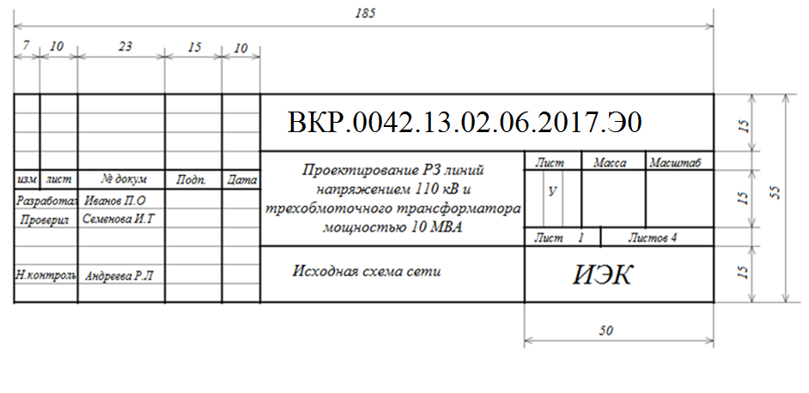

# Приложение Ж

# Нормоконтроль ДП

Нормоконтроль осуществляется с целью установления соответствия ДП действующим методическим указаниям по выполнению и оформлению ДП. Нормоконтроль проводится на этапе представления выпускником полностью законченной ДП.

Данный лист нормоконтроля прикладывается к ДП.

Тема ДП: ______________________________________________________________________

________________________________________________________________________________

Студент (ка):_____________________________________________________________________

фамилия, имя, отчество

**Анализ дипломной работы на соответствие требованиям методических указаний**

|  |  |  |  |
| --- | --- | --- | --- |
| №  п/п | Объект | Параметры | Соответствует  Не соответствует  +/- |
|  | Наименование темы работы | Соответствует приказу |  |
|  | Оформление титульного листа | Соответствует приложению А |  |
|  | Оформление ведомости документов | Соответствует приложению Б |  |
|  | Оформление листа утверждения | Соответствует приложению В |  |
|  | Оформление содержания | Содержание (оглавление включает в себя заголовки всех разделов, глав, параграфов, приложений с указанием страниц начала каждой части). |  |
|  | Последовательность  приведения структурных частей работы | Титульный лист. Ведомость документов. Задание на выполнение выпускной квалификационной работы. Лист утверждения. Содержание. Введение. Основная часть. Заключение. Список использованной литературы. Приложения |  |
|  | Оформление структурных  частей работы | Каждая структурная часть начинается с новой страницы. Наименования приводятся прописными (заглавными) буквами. Точка в конце наименования не ставится. |  |
|  | Размер шрифта пояснительной записки | 12-14 пунктов |  |
|  | Название шрифта ДП | Times New Roman |  |
|  | Междустрочный интервал | Полуторный |  |
|  | Абзац | 1,25 см |  |
|  | Поля (мм) | Левое −30, верхнее -15, нижнее − 20, правое − 10 |  |
|  | Нумерация страниц | Сквозная, в нижней части листа, посередине, включая приложение. На титульном листе № страницы не проставляется |  |
| В ведомости документов указано действительное количество листов, включая приложение. |  |
|  | Оформление таблиц | Имеют сквозную нумерацию, название, выравнивание по левому краю |  |
|  | Оформление рисунков | Имеют сквозную нумерацию, название, выравнивание по центру |  |
|  | Графическая часть | Количество листов соответствует ведомости документов |  |
| Элементы графической части соответствуют ГОСТу |  |

ДП допускается к защите после устранения выявленных несоответствий.

Нормоконтролер___________________________________ _____________________

фамилия, имя, отчество подпись

С результатами нормоконтроля ознакомлен: выпускник__________________________________

подпись